

**МКОУ «**КАРАМАХИНСКАЯ СРЕДНЯЯ ОБЩЕОБРАЗОВАТЕЛЬНАЯ ШКОЛАим. А. К. Атаева»

368211, РД, Буйнакский район, с Карамахи. E-mail: karamaxishkola@mail.ru

|  |
| --- |
|  |

**Открытый урок**

**в 7 «а» классе:**

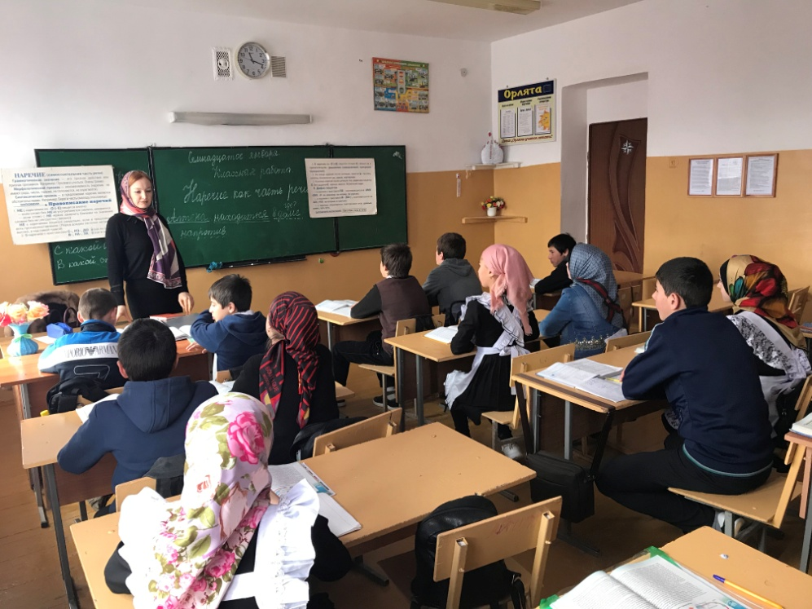**«Наречие как часть речи»**

**Учительница русского языка и литературы:**

**Ибрагимова Ирей Ш**

**Январь 2019г**

**Наречие как часть речи 7-й "а" класс**

**Тип урока:** объяснения нового материала.

**Цель:**дать понятие о наречии как о части речи ипоказать общее значение, морфологические признаки и синтаксическую роль наречий.

**Задачи:**

*образовательная:*

* повторить правила постановки знаков препинания при деепричастном обороте, синтаксический разбор простого предложения;
* формирование умения находить и использовать наречия в тексте;

*развивающая:*

* развивать творческие способности учащихся;
* расширять словарный запас учащихся за счет употребления в речи наречий;

*воспитательная:*

* воспитывать интерес к изучению предмета.

**Оборудование:**

* раздаточный материал;
* доска.

**Ход урока**

**I.Организационный момент.**

- Здравствуйте! Садитесь. Давайте определим, с каким настроением вы пришли. Перед вами на парте три облачка: КРАСНОЕ – “я готов активно работать на уроке”, РОЗОВОЕ – “я не готов к активной работе, нет настроения”, БЕЛОЕ – средняя степень готовности, нейтральное настроение. Покажите, пожалуйста, то, которое соответствует вашему настроению сейчас.

*Учащиеся показывают выбранное облачко.*

Доклад дежурного.

Запишите число, классная работа, начнем нашу работу с повторения.

**II. Повторение.**

*Работа с классом.*

- Запишите предложение.

*Нагоняя тоску, завывал и стонал ветер в трубе.*

- Объясните постановку знаков препинания.

- Что такое деепричастный оборот?

- Сделайте синтаксический разбор этого предложения.

**III.** **Объяснение нового материала.**

**-** А мы продолжаем урок.

*1. Определение темы.*

- Посмотрите, пожалуйста, на доску. Попробуйте разгадать ребусы, назовите слова, которые зашифрованы.



*(Внутри)*

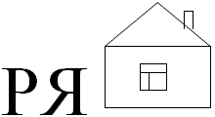

*(Рядом)*

записан ряд понятий.

*Имя существительное, имя прилагательное, деепричастие…*

- Продолжите предложенный ряд.

- Определите, к какой из названных частей речи относятся слова-отгадки.

- Правильно, это наречия. Определите тему нашего урока.

- Верно, тема нашего урока – “Наречие как часть речи”.

*Цель урока - определить морфологические признаки наречия, синтаксическую роль наречия в предложении, пополнить активный запас наречий. (Раздаётся стук).*

**2.Слово учителя .**

- Давайте познакомимся с наречием. Наречие - самостоятельная часть речи. Он еще совсем молод, но происходит из древнего знатного рода. Обратите внимание на величавый корень ***-речь-.*** Он был известен еще в древнерусском языке. Этот корень имел глагол со значением “говорить”. От него произошли такие слова, как *изречение, речистый, наречие*(говор), *нарекать*и другие.

Если буквально перевести НАРЕЧИЕ на современный язык, получится “наглаголие”. А в латыни он называется “приглаголие”. Это потому, что он почти всегда живёт и работает с глаголом. Прилагательное неразлучно с существительным, а он помогает глаголу: примыкая к нему, поясняет, уточняет его, придает ему четкость. Хотя он родился позже других частей речи, дружит и работает с ними. Хочу обратить ваше внимание на его главную особенность - неизменяемость. Он всегда уверен в том, что говорит, и никогда ни перед кем не склоняется, не изменяет своего окончания, да у него его и нет. В предложении чаще всего он бывает обстоятельством, но может быть и определением.

- Запишите однокоренные слова к слову *наречие,*выделите корни.

- О каких важных особенностях НАРЕЧИЯ мы узнали?

- Господин Наречие, вы дали исчерпывающую информацию о себе?

- А теперь выполним задания на карточках. (*Отдает задания на карточках в конверте).*

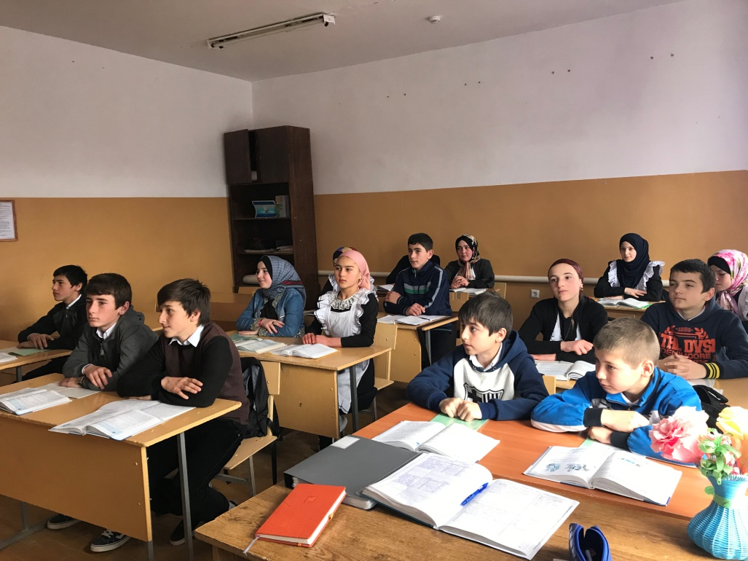

.

Итак, кто хочет включиться в исследовательскую работу?

Ученики работают у доски, читают задание на карточке.

***Карточка № 1.****Найдите в предложениях наречия*

**Вывод.** Правильно. Таким образом, наречие – самостоятельная часть речи. Наречие может относиться к глаголу, тогда оно обозначает признак действия (резко встать), к прилагательному, наречию, тогда оно обозначает признак признака (довольно интересный, очень хорошо), реже другому существительному, тогда оно обозначает признак предмета (яйцо вкрутую).

***Карточка № 2.***Подчеркните наречие как член предложения. 1 ученик у доски.

- Сделайте вывод, каким членом предложения может быть наречие

***Карточка № 3.***На какие вопросы отвечает наречие?

***Карточка № 4.***Есть ли у наречия окончание? Что это значит?

В результате проделанной работы получилась таблица, характеризующая наречие как часть речи.

- Исследовательская работа отняла много сил, поэтому давайте проведем физкультминутку.

**"Физкультминутка"**

**Медленновстаньте, резко поднимите руки, плавно их опустите, высоко подпрыгните, низко присядьте, тихо сядьте за парту.**

- Сколько наречий встретилось в тексте физкультминутки? (6).

**IV. Закрепление материала.**

**-**А зачем нам нужны наречия?

- Давайте попробуем оживить данный текст.

***Творческое задание.***

- Спишите текст, расставьте пропущенные знаки препинания, вместо пропусков употребите подходящие по значению наречия подчеркните их как члены предложения. (Слайд 6).*Выполняется самостоятельно.*

Был полдень _________палило солнце. На горизонте появилась чёрная туча, которая ______ двигалась с запада на восток. _______ подул ветер. Молодая березка ______ затрепетала. Порывистый ветер усиливался. Вдали сверкнула молния ________ раздался первый удар грома. Спеша укрыться _______заметались птицы.

- Сравните свою работу с оригиналом текста.

Мы не только оживили текст, но и пополнили свой активный запас наречий.

***Замените фразеологизмы наречиями.***

- Также эмоциональность и выразительность речи придают фразеологизмы.

- Что такое фразеологизмы?

- Фразеологизмы могут быть заменены наречиями. Такую работу мы сейчас попробуем выполнить.

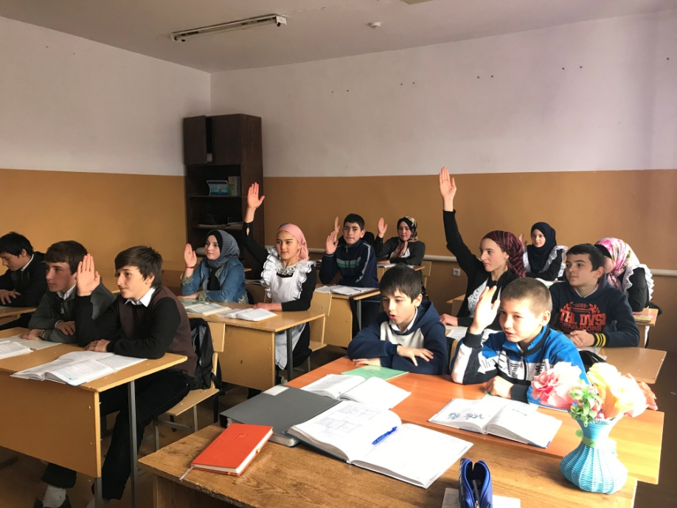

*Наречие или предлог?*

- Сейчас мы запишем пары предложений, надо определить, какими частями речи являются одинаковые слова: наречиями или предлогами.

1. *Вокруг* стояла тишина. (Наречие). Туристы расположились *вокруг*костра.

2. *После* небольшого отдыха все дружно запели. (Предлог). Не мешай слушать, *после*расскажешь.

**V.** **Итоги урока.**

**-**Итак, подведем итоги урока**.**Расскажите, что вы знаете о наречии. Давайте вернемся к облачкам, покажите, пожалуйста, то, которому соответствует сейчас ваше настроение. (Ребята показывают облачко).

Оценка класса в общем и отдельных учащихся, запись домашнего задания.

- Спасибо за работу!